占地紧凑，生产率高
贝加莱推出新的SuperTrak曲线段。
贝加莱现已为其智能SuperTrak轨道系统提供更宽的180°曲线段。新的曲线段可实现更大的保持力和推进力。滑块可以以更高速度运动，且加速更快。这提高了系统的生产率。

它的宽度为838毫米，比以前的轨道要宽得多。该曲线段特别适合大型装配需要与轨道系统交互的自动装配线。装配可放置在SuperTrak椭圆形轨道内部，以减少机器的总体占地面积。

弯曲部分无缝适合现有的机器布置，因而无需使用直径1米的旋转分度台之类的元件。机器生产率和空间利用率得以大幅提升。为了在机器布置方面实现更大的设计自由度，轨道系统现在还提供各种长度的电源电缆。
柔性、精度和高负载
贝加莱的SuperTrak支持先进制造理念，可实现任意批次的柔性、高效生产。该轨道系统专为在严苛工况下实现24/7运行而设计。它具有高可靠性和高安全性。各个输送段和滑块都易于更换，不必拆卸轨道。机械转换所需的停机时间通常可以完全消除。从而对设备综合效率（OEE）产生巨大而积极的影响。

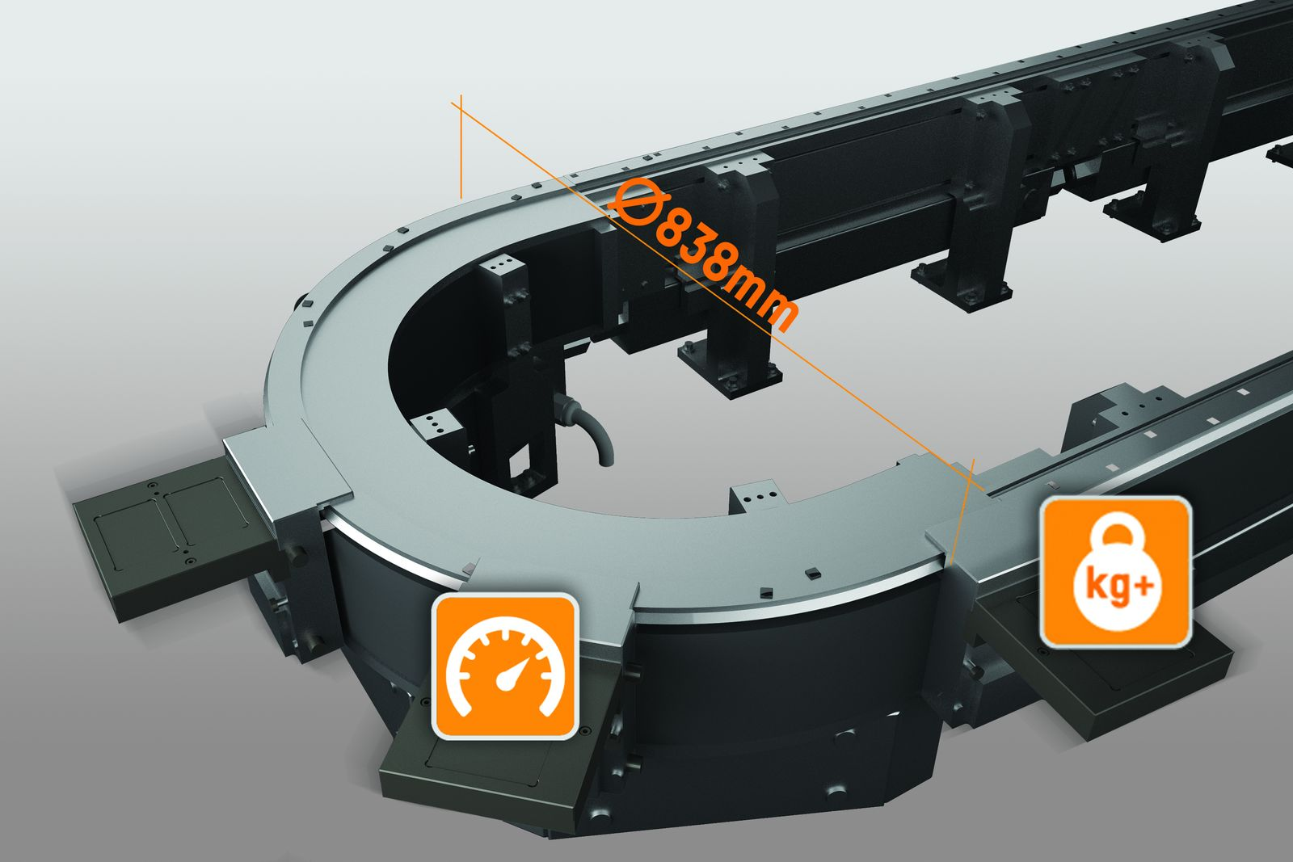
SuperTrak宽838毫米的曲线段特别适合大型装配需要与轨道系统交互的自动装配线。

关于贝加莱
贝加莱是一家总部位于奥地利并在全球拥有分公司的创新型自动化企业。2017年7月，贝加莱成为ABB集团的机械自动化事业部。作为工业自动化领域的全球领导者，贝加莱将前沿技术与领先工程相结合，为几乎每个行业的客户提供面向机器与工厂自动化、运动控制、HMI和集成安全技术的完整解决方案。借助于OPC UA、POWERLINK、openSAFETY等工业物联网通信标准，以及强大的Automation Studio软件开发平台，贝加莱不断重新定义自动化工程的未来。受简化流程和超出客户预期的承诺驱动，贝加莱始终保持创新精神并处于工业自动化领域的前沿。
获取更多信息，请访问www.br-automation.com。

